TEDENSKI NAČRT DELA ZA UČENCE 4.C RAZREDA

Dragi učenci, drage učenke!
Po tretjem tednu učenja na daljavo, nas moram vse skupaj zelo pohvaliti, saj nam gre že prav dobro. Hvala tudi vašim staršem za vso spodbudo in pomoč, ki vam jo nudijo, saj nam brez njih ne bi tako uspevalo učenje na daljavo.
Z navdušenjem in občudovanjem gledam vse vaše šolske naloge, ki jih morate opraviti in vse mojstrovine, ki jih uspete še dodatno narediti ob rednem učenju. Kaj vse zmorete!
Kuhate, pospravljate, reciklirate, eksperimentirate, snemate videoposnetke, hodite v naravo, uživate ob likovnih in glasbenih mojstrovinah, berete, računate, skrbite za zdravje,…
Skratka ste pravi umetniki življenja v karanteni.

Prav je, da se trudite in še naprej opravljate naloge po svojih najboljših močeh.
Enkrat na teden mi lahko napišete katero izmed nalog pri SLJ na računalnik. Tudi te spretnosti so zelo dobrodošle. Sprva prosite starše za pomoč, da vam pokažejo, kako pisati, shraniti in nekateri morda celo, kako poslati želeno nalogo.

Tudi v tem tednu vam pošiljam naloge, ki si jih sami razporedite preko celega tedna. Izbiram takšne, da boste pri reševanju lahko čim bolj samostojni. Pomembno je, da bodo končane do petka zvečer, saj za petkom sledi vikend, ki naj bo namenjen ustvarjanju, branju, igranju, gledanju televizije in čisto malo računalniškim igricam. Seveda ne pozabite na gibanje na svežem zraku.
Zopet sem vam priložila preglednico, v katero boste sproti označili, kaj ste že naredili. Pod opombe sem zapisala, kaj želim, da mi pošljete. Če boste imeli kakršnokoli težavo, mi napišite na moj e-naslov in skupaj jo bomo skušali rešiti.
V naslednjem tednu boste imeli en dan namenjen športnim aktivnostim: ŠPORTNI DAN – POHOD PO VARNIH POTEH DOMAČE POKRAJINE (oz. dva sprehoda). Podrobnejši opis športnega dneva je v PRILOGI 1. Kdaj in kje ga (ju) boste izvedli, se dogovorite skupaj s starši. Seveda boste pri tem pohodu upoštevali vse ukrepe, ki jih imamo za preprečevanje korona virusa.

Pogrešam vas, vaše klepetanje, smejanje…in tisti živ-žav devetindvajsetih učencev, ki sem ga bila vajena v razredu.
Ostanite zdravi, pazite nase in upoštevajte nasvete staršev.
Upam, da se kmalu vidimo!

Lepo vas pozdravljam in pozdravite tudi vaše starše.
Joža Tomelj

UČNI PREDMET | VSEBINA | GRADIVA IN PRIPOMOČKI | POTEK DELA
ŠPORTNI DAN | Pohod po varnih poteh domače pokrajine | bidon z vodo, zdrav prigrizek | - Glej spodaj priložena navodila – PRILOGA 1
SLOVENSKI JEZIK | VEJICA; VELIKA ZAČETNICA  Gianni Rodari: ČE DEDEK NE ZNA PRIPOVEDOVATI PRAVLJIC | Oddaja Izodrom  Radovednih pet, Berilo 4  črtani zvezek za SLJ | - V četrtek si oglej oddajo IZODROM na TV SLO1(ob 9.10), kjer boš slišal marsikaj zanimivega o pravilni rabi VEJICE in VELIKE ZAČETNICE.  - Oglejte si tudi tisti del oddaje, v katerem bodo govorili o velikonočnem okrasju.  - Odprite berilo na strani 112. Preberite v modrem okvirčku-Dejavnosti pred branjem in si ustno odgovori na vprašanja.  - Pravljico italijanskega pravljičarja preberi vsaj dvakrat. Besede, ki jih ne razumeš, poišči na spletu. V google vpiši SSKJ (Slovar slovenskega knjižnega jezika) in klikni na naslov Fran>SSKJ in zgoraj se ti bo odprlo okence, v katerega vpišeš besedo, ki jo ne razumeš, nato klikneš enter in spodaj se bo izpisala razlaga besede. Če pri tem ne boš uspešen, vprašaj starše, kaj nova beseda pomeni ali pa jih prosi, da ti pomagajo.  - V zvezek napiši naslov NAROBE PRAVLJICA in spodaj v oklepaju (domišljijski spis).  Pravljico, ki jo dobro poznaš, jo spremeni tako, da bo nastala NAROBE PRAVLJICA in jo zapiši. Ne pozabi na odstavke (uvod, jedro in zaključek).
DRUŽBA | MOJ DOMAČI KRAJ IN DOMAČA POKRAJINA  POKRAJINE SO RAZLIČNE | PowerPoint  Naša domača pokrajina  zemljevid Domžal in okolice,  SDZ, str. 59 – 63  SDZ str. 64/2.,  str.65/3.,  zvezek | Oglej si predstavitev na PowerPoint- NAŠA DOMAČA POKRAJINA. Na ikono dvakrat klikni, da se ti odpre.  - Na zemljevidu Slovenije poišči Domžale, Ljubljano in Kamnik. Morda najdeš tudi svoj domači kraj in druge kraje v naši domači pokrajini?  - Ob ponovnem ogledu reši naloge, ki jih še nisi - SDZ, str. 59-63.  - Dokončaj nalogo na str.64/2. in 65/3.- Pri 3. nalogi samo naštej, ni potrebno narisati v zvezek.  - V zvezek napiši naslov POKRAJINE SO RAZLIČNE. Prepiši besedilo iz SDZ str. 65- PONOVI in z rdečo barvo dopolni manjkajoče besede.
MATEMATIKA | VZORCI | SDZ str.69  karo zvezek za MAT  SDZ str.70/1.,2.  Znam za več, str. 61  SDZ str.72/1.-4.  Interaktivne vaje | - Preberi besedilo in poglej primere vzorcev. Posebej bodi pozoren na pravila vzorcev.  - Zapis v zvezek.  VZORCI  - (prepiši besedilo iz rumenega okvirčka na str. 69)  - Primeri pravil vzorcev:  - menjava oblike  - menjava oblike in barve  - menjava oblike in barve pri vsakem drugem liku  - vrtenje likov  - Reši naloge na str. 70/1.,2.  - Reši naloge v ZV na str. 61.  - Ponovi poštevanko!  - V SDZ na str. 72 dobro ponovi izraze pri deljenju in reši naloge.  Če želiš, lahko tukaj:  https://interaktivne-vaje.si/matematika/mat_100/racunam_do_100_deljenje.html in  tukaj:  https://interaktivne-vaje.si/matematika/mat_100/racunam_do_100_deljenje_z_ostankom.html  ponoviš deljenje, saj ti bo prišlo zelo prav pri snovi, ki sledi naslednji teden.
LIKOVNA UMETNOST | METULJ UPANJA | bel list, suhe barvice, flomastri, vodene barve… | - Vsa navodila za izdelavno METULJA imaš v PRILOGI 2 spodaj.  Želim ti veliko veselja pri ustvarjanju.  - Če te METULJI zanimajo, poglej na šolsko spletno stran, kjer so dejavnosti OPB za 3. teden.  Poslikaj metulja in mi ga pošlji.
NARAVOSLOVJE IN TEHNIKA | SVET SNOVI  - Po žicah teče električni tok  - Viri električne energije  - Električni krog | Interaktivno gradivo Radovednih 5  SDZ, str.59, 60  zvezek za NIT | - Oglej si interaktivno gradivo, tukaj:  https://www.radovednih-pet.si/vsebine/rp4-nit-sdz-osn/#  V meniju levo zgoraj (zraven hiške) izberi 3. poglavje Svet snovi in izberi na desni strani najprej 5., nato 6. in na koncu 7. podpoglavje (Po žicah teče električni tok, Viri električne energije, Električni krog). Če ne najdeš, prosi starše ali me vprašaj za pomoč.  Oglej si vse fotografije, vseh šest kratkih filmčkov in reši naloge.  - Ko si ogledaš interaktivno gradivo in rešiš naloge na računalniku, preberi še besedilo v SDZ na str. 59 in 60 ter nato reši naloge. Pomagaš si lahko tudi z interaktivnim gradivom.  - V obliki miselnega vzorca naredi povzetek snovi. Pomagaj si s spodaj pripravljenim vzorcem. Preriši ga in k črtam napiši ključne besede, ki so v modrih okvirčkih na str. 59 napisane odebeljeno. K eni črti napiši še, kaj moramo storiti v primeru nesreče z električnim tokom (pomagaj si z besedilom v črnem okvirčku na str. 60). Če misliš, da je potrebno dodati še kakšno ključno besedo, jo dopiši (na primer: viri električne energije).  PO ŽICAH TEČE ELEKTRIČNI TOK

PRILOGA 1
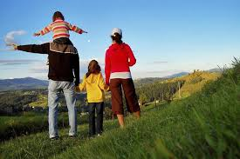

ŠPORTNI DAN-POHOD
V tem tednu imamo načrtovan dan dejavnosti - športni dan.
Skupaj s starši se odločite, kdaj in kam boste odšli na pohod (lahko tudi dva krajša sprehoda). Svetujemo, da sprehod opravite v okolici doma in izbirajte poti, ki niso tako obiskane. Ne pozabite s seboj vzeti vodo in kakšen prigrizek.
S prihodom pomladi so dejavni tudi klopi, zato se proti njim ustrezno zaščitite (pršilo proti klopom, svetla oblačila).
Ni nujno, da greste na sprehod v dopoldanskem času, lahko popoldan, med vikendom ali kadarkoli. Med hojo poskrbite še za katere druge športne aktivnosti (tekanje, poskoki, metanje palic…). Torej, en dan je namenjen športnemu dnevu, kar pomeni, da tisti dan ne delaš nobenih šolskih nalog.
Ker je upoštevanje ukrepov v danih razmerah zelo pomembno, bi opozorila na to, da aktivnosti izvedete v krogu družine ali vsaj z enim staršem. Izogibajte se ljudi in jih le na daleč pozdravite.

Želim vam veliko športnih užitkov in naužijte se svežega zraka.

PRILOGA 2
METULJ
Dragi učenci!
Povežimo se in stopimo skupaj!
Povej prijatelju, da misliš nanj, da mu želiš le najboljše in da mu pošiljaš upanje.
Povej to celemu svetu.
Kako?
Pošlji v svet metulja upanja.
Metulj na tvojem oknu ali balkonu bo pozdravil in razveselil tvoje prijatelje, znance, sošolce, učitelje in cel svet!
Prinesel jim bo upanje in tvoje pozdrave!
Si za? Skupaj zmoremo!
POTREBUJEMO:
- BEL PAPIR
- SVINČNIK
- ŠKARJE
- LEPILO
- ŽICO
- LESENO PALICO
- BARVICE (FLUMASTRE, BARVNI PAPIR…)
1.KORAK
Papir prepognemo. Nanj narišemo obliko polovice metulja in izrežemo.
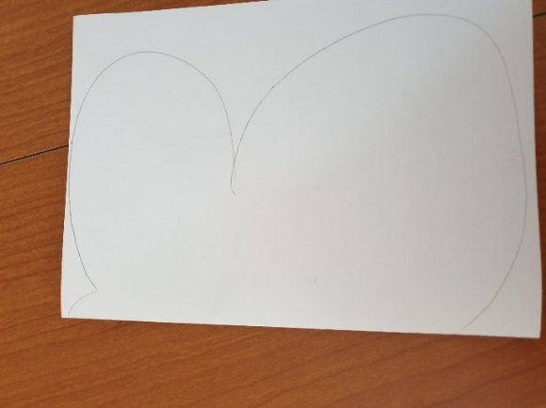
2.KORAK
Papir razgrnemo in na obeh straneh pobarvamo/ okrasimo metulja.
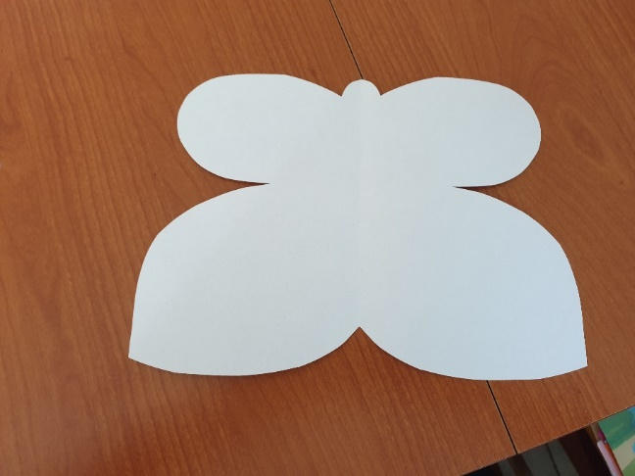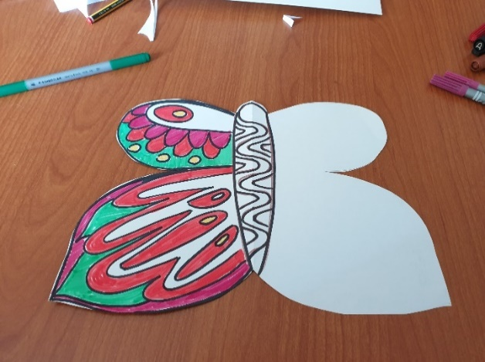
Da bosta krili res enaki /simetrični, si pomagaj tako, ko kaže slika (prepogni in na okno).
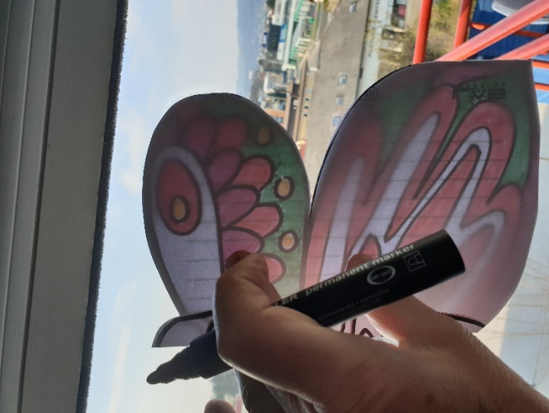
3. KORAK Prilepimo tipalke. 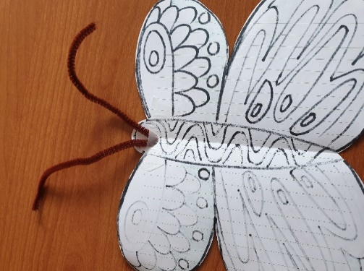
4. KORAK
Metulja pritrdimo na okno, kjer ga bodo videli vsi.
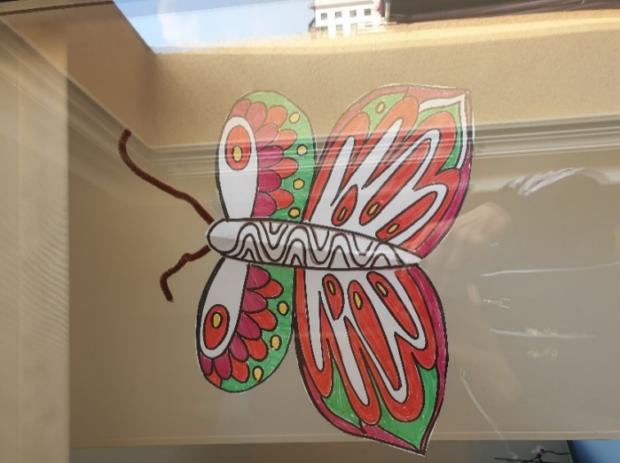
Metulj POZDRAVLJA PRIJATELJE, ZNANCE, SOŠOLCE, UČITELJE, VSE, Sporoča : JAZ SEM DOBRO, BODI ZDRAV, OSTANI DOMA.
LAHKO TUDI TAKO…
- Obrišemo prvega in izrežemo. Vsakega okrasimo na eni strani.
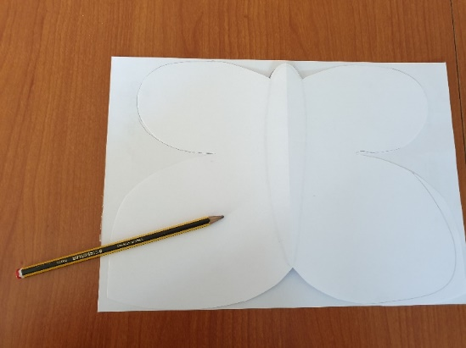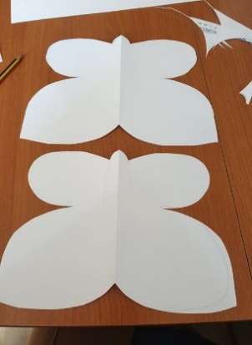
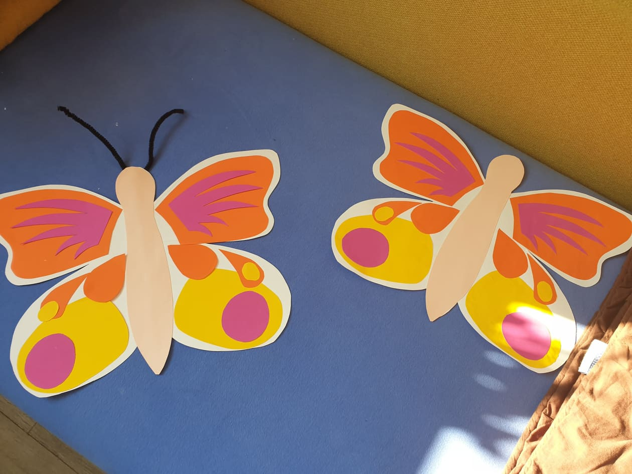
- V sredino obeh kril prilepimo palico in tipalke. Krili zlepimo in metulja pritrdimo na prosto.
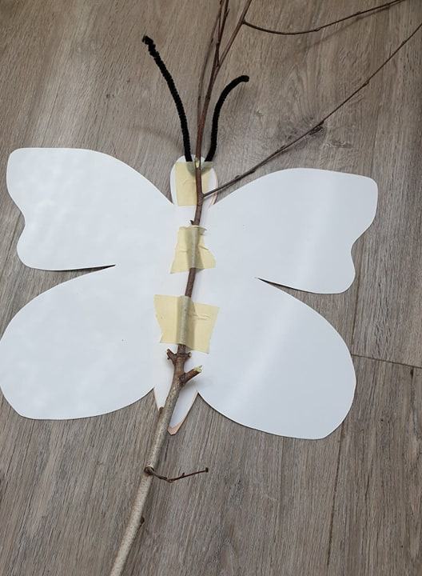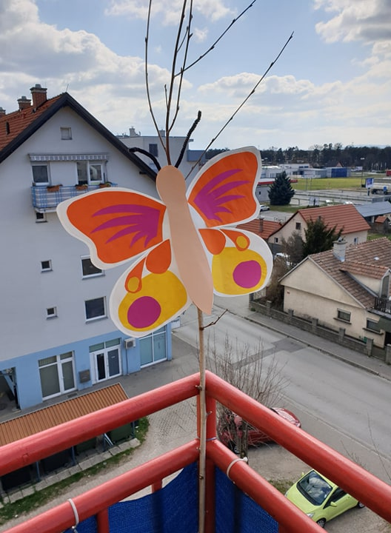

UČENJE NA DOMU - KAJ SEM ŽE OPRAVIL? 4. teden: 6.4. – 10.4.2020

Preglednico mi pošlji, če je možno, do naslednjega ponedeljka na moj e-naslov.
Ime in priimek:
UČNI PREDMET | VSEBINA | OPRAVLJENO | OPOMBE
SLJ | - Branje (glasno branje, branje za bralno značko,…) |  | Obnove knjig in besedil pošlji po e-pošti (kdor je BZ končal, ne rabi pošiljati ničesar).
 | - NAROBE PRAVLJICA |  | Pravljico mi pošlji po e-pošti.
 | - Ogled oddaje Izodrom
MAT
Vzorci
- Preberi besedilo in poglej primere vzorcev
SDZ str.69
Vzorci
- Prepis v zvezek
 | Vzorci  - Reši naloge  SDZ str.70 |  | Pošlji fotografijo rešenih nalog.
Vzorci
- Reši naloge
Znam za več str.61
 | Deljenje  - Ponovi izraze pri deljenju in reši naloge  SDZ str.72 |  | Pošlji fotografijo rešenih nalog.
Deljenje
- Interaktivne vaje
DRU | - Ogled predstavitve PowerPoint (ponovitev snovi)
 | - Naloge v SDZ str.59-63, 64/2., 65/3.- Reši, kar ti še manjka.
 | - Zapis v zvezke  SDZ str.65/Ponovi |  | Pošlji fotografijo zapisa.
NIT | Po žicah teče električni tok  - Oglej si fotografije, filmčke in reši naloge  Interaktivno gradivo Radovednih 5
 | Po žicah teče električni tok  - Preberi besedilo in reši naloge  SDZ/59,60 |  | Pošlji fotografijo rešenih nalog – SDZ str.60/2.
 | Po žicah teče električni tok  - Prepis in dopolnitev miselnega vzorčka v zvezek |  | Pošlji fotografijo miselnega vzorčka.
LUM | Metulj upanja |  | Pošlji fotografijo metulja.
ŠPORTNI DAN | Pohod ali 2 krajša sprehoda
Prostor za OPOMBE:

